**УО «Белорусский государственный технологический университет»**

Математическое программирование

Тема: Динамическое программирование

Выполнила студентка ФИТ

2 курса 1 группы

Пригодич Вера

Минск 2022

**Цель работы:** освоить общие принципы решения задач методом динамического программирования, сравнить полученные решения задач с рекурсивным методом.

**Задание 1.**

На языке С++ сгенерировать случайным образом строку букв латинского алфавита  длиной  символов и 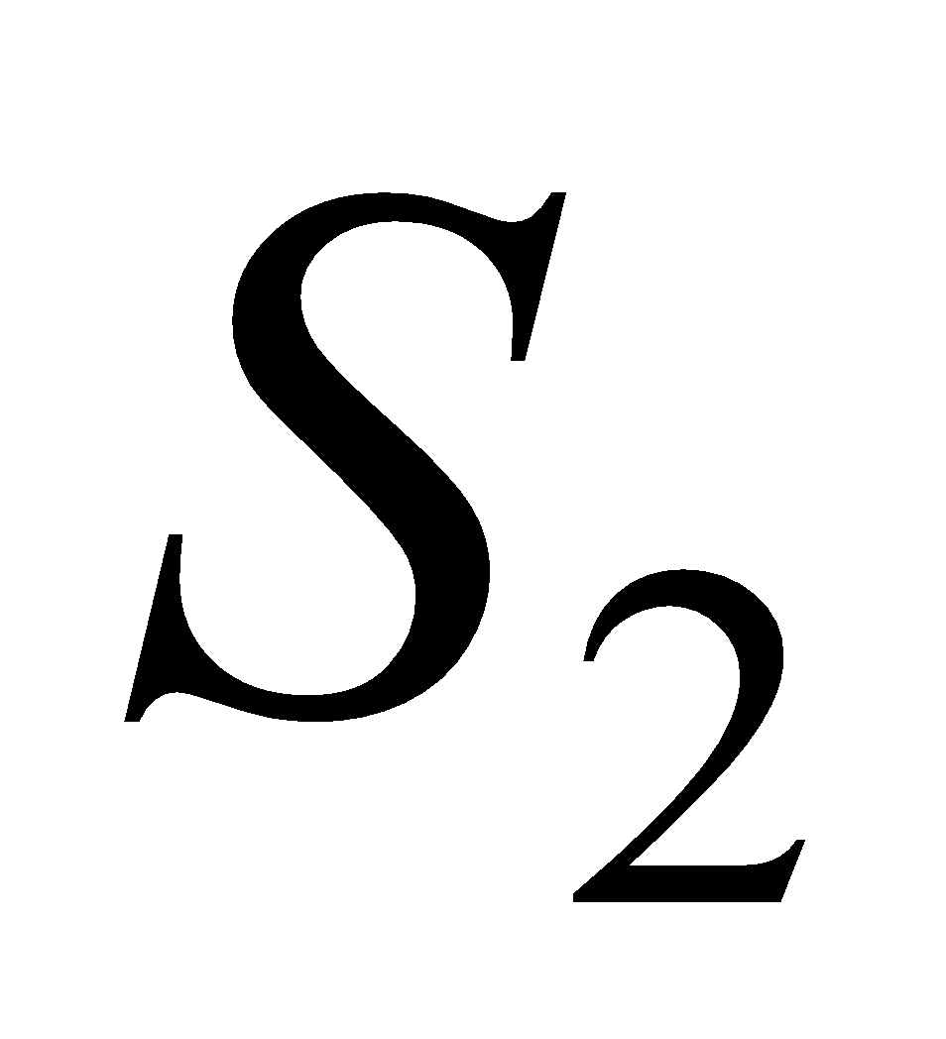длиной 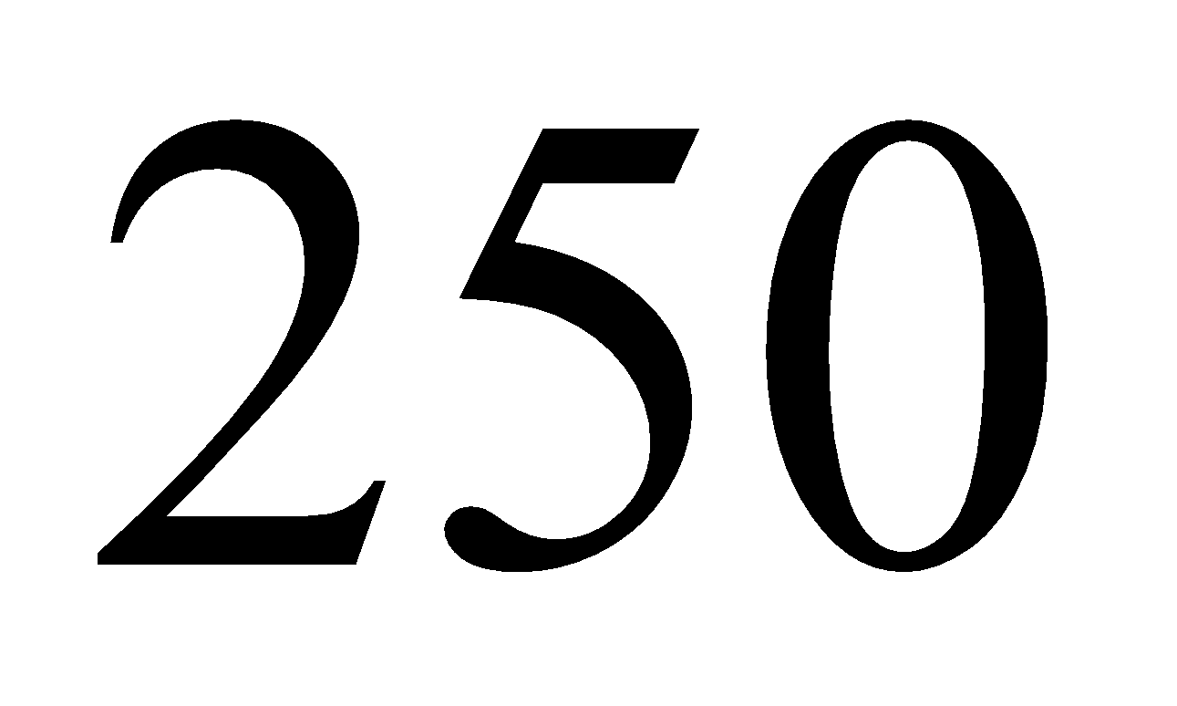.

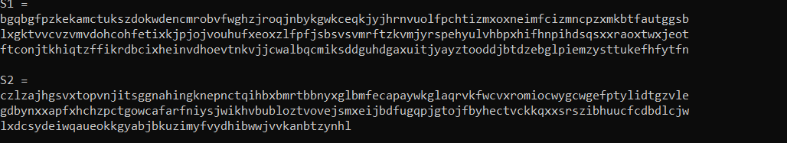

**Задание 2.**

Вычислить двумя способами (рекурсивно и с помощью динамического программирования)  – дистанцию Левенштейна для 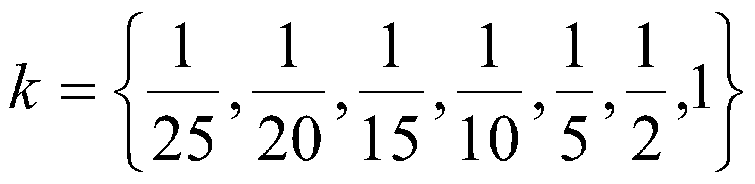, где - длина строки , 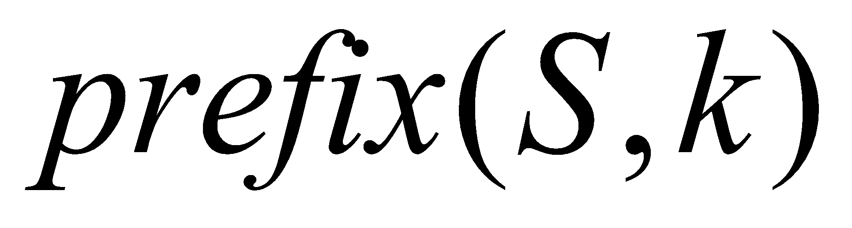 - строка состоящая из первых 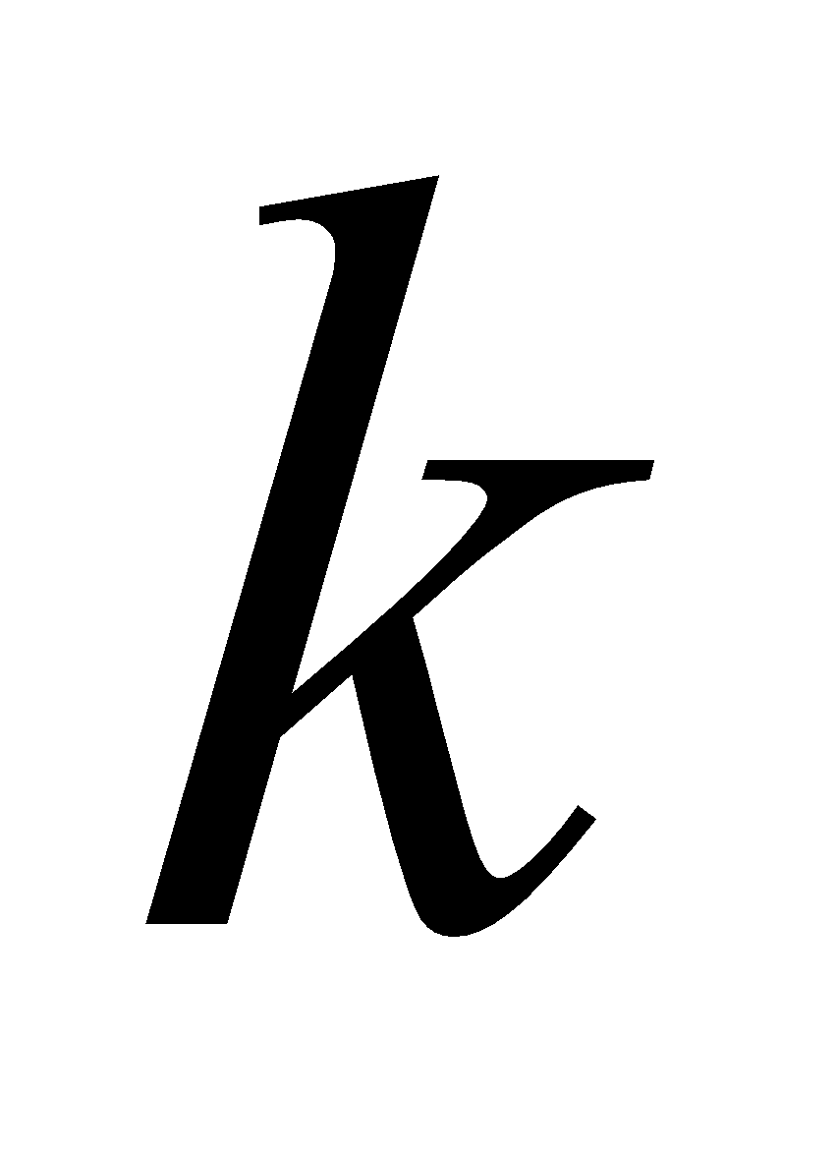 символов строки . (копии экрана и код вставить в отчет).

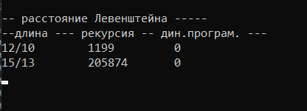

**Задание 3.**

Выполнить сравнительный анализ времени затраченного на вычисление дистанции Левенштейна для двух методов решения. Построить графики зависимости времени вычисления от . (копии экрана и график вставить в отчет).

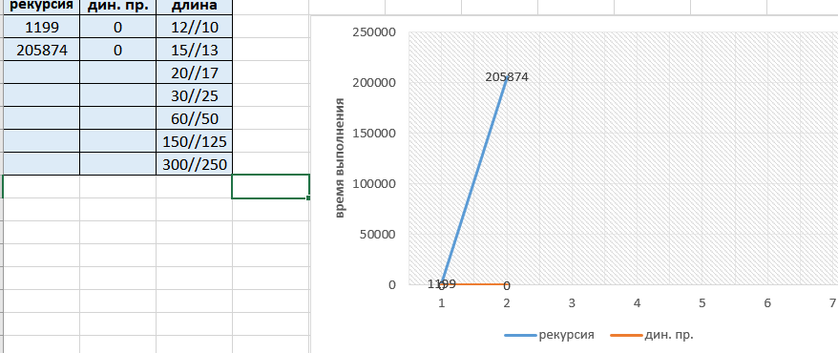

|  |  |  |  |
| --- | --- | --- | --- |
| Вариант | Задание 4 | | Задание 5 |
| 10 | Ель | Дрель | 100*15, 15*20, 20*43, 43*70, 70*40, 40*71 |

**Задание 4.**

Реализовать вручную пример вычисления дистанции Левенштейна при помощи рекурсивного алгоритма (в соответствии с вариантом) (каждый шаг алгоритма по примеру из лекции вставить в отчет).

1. **Вычисление дистанции Левенштейна**

$$L(X,Y)=\left\{\begin{aligned}& \\ &len(Y),len(X)=0, \\ &len(X),len(T)=0, \\ &0,len(X)=len(Y)=1∧x=y, \\ &1,len(X)=len(Y)=1∧x≠y, \\ &\min\left\{\begin{aligned}&L(cut(X),Y)+1, \\ &L(X,cut(Y))+1, \\ &\left\{\begin{aligned}&L(cut(X),cut(Y)),last(X)=last(Y), \\ &L(cut(X),cut(Y))+1,last(X)≠last(Y).\end{aligned}\right.\end{aligned}\right.\end{aligned}\right.$$

По варианту необходимо вычислить $L("Ель","Дрель")$, т.е. количество символьных преобразований, которые необходимо совершить, чтобы превратить слово Ель в слово Дрель.

1. L(«ель», «дрель») = $min\left\{\begin{aligned}L\left(«ел», «дрель»\right)+1, \\ L\left(«ель», «дрел»\right)+1 , \\ L\left(«ел», «дрел»\right).\end{aligned}\right.$
2. L(«ел», «дрель») = $min\left\{\begin{aligned}L\left(«е», «дрель»\right)+1, \\ L\left(«ел», «дрел»\right)+1 , \\ L\left(«е», «дрел»\right)+1.\end{aligned}\right.$
3. L(«ель», «дрел») = $min\left\{\begin{aligned}L\left(«ел», «дрел»\right)+1, \\ L\left(«ель», «дре»\right)+1 , \\ L\left(«ел», «дре»\right)+1.\end{aligned}\right.$
4. L(«ел», «дрел») = $min\left\{\begin{aligned}L\left(«е», «дрел»\right)+1, \\ L\left(«ел», «дре»\right)+1 , \\ L\left(«е», «дре»\right).\end{aligned}\right.$
5. L(«е», «дрель») = $min\left\{\begin{aligned}L\left(«», «дрель»\right)+1, \\ L\left(«е», «дрел»\right)+1 , \\ L\left(«», «дрел»\right)+1.\end{aligned}\right.$

L(«е», «дрель») = 5, L(«», «дрел») = 4.

1. L(«е», «дрел») = $min\left\{\begin{aligned}L\left(«», «дрел»\right)+1, \\ L\left(«е», «дре»\right)+1 , \\ L\left(«», «дре»\right)+1.\end{aligned}\right.$

L(«», «дрел») = 4, L(«», «дре») = 3.

1. L(«ель», «дре») = $min\left\{\begin{aligned}L\left(«ел», «дре»\right)+1, \\ L\left(«ель», «др»\right)+1 , \\ L\left(«ел», «др»\right)+1.\end{aligned}\right.$
2. L(«ел», «дре») = $min\left\{\begin{aligned}L\left(«е», «дре»\right)+1, \\ L\left(«ел», «др»\right)+1 , \\ L\left(«е», «др»\right)+1.\end{aligned}\right.$
3. L(«е», «дре») = $min\left\{\begin{aligned}L\left(«», «дре»\right)+1, \\ L\left(«е», «др»\right)+1 , \\ L\left(«», «др»\right).\end{aligned}\right.$

L(«», «дре») = 3, L(«», «др») = 2.

1. L(«ель», «др») = $min\left\{\begin{aligned}L\left(«ел», «др»\right)+1, \\ L\left(«ель», «д»\right)+1 , \\ L\left(«ел», «д»\right)+1.\end{aligned}\right.$
2. L(«ел», «др») = $min\left\{\begin{aligned}L\left(«е», «др»\right)+1, \\ L\left(«ел», «д»\right)+1 , \\ L\left(«е», «д»\right)+1.\end{aligned}\right.$
3. L(«е», «др») = $min\left\{\begin{aligned}L\left(«», «др»\right)+1, \\ L\left(«е», «д»\right)+1 , \\ L\left(«», «д»\right)+1.\end{aligned}\right.$

L(«», «др») = 2, L(«», «д») = 1.

1. L(«ель», «д») = $min\left\{\begin{aligned}L\left(«ел», «д»\right)+1, \\ L\left(«ель», «»\right)+1 , \\ L\left(«ел», «»\right)+1.\end{aligned}\right.$

L(«ель», «») = 3, L(«ел», «») = 2.

1. L(«ел», «д») = $min\left\{\begin{aligned}L\left(«е», «д»\right)+1, \\ L\left(«ел», «»\right)+1 , \\ L\left(«е», «»\right)+1.\end{aligned}\right.$

L(«ел», «») = 2, L(«е», «») = 1.

1. L(«е», «д») = $min\left\{\begin{aligned}L\left(«, «д»\right)+1, \\ L\left(«е», «»\right)+1 , \\ L\left(«», «»\right)+1.\end{aligned}\right.$

L(«», «д») = 1, L(«е», «») = 1, L(«», «») = 0.

1. L(«е», «д») = min(2,2,1) = 1.
2. L(«ел», «д») = min(3,3,2) = 2.
3. L(«ель», «д») = min(4,4,3) = 3.
4. L(«е», «др») = min(3,3,2) = 2.
5. L(«ел», «др») = min(4,4,3) = 3.
6. L(«ель», «др») = min(5,5,4) = 4.
7. L(«е», «дре») = min(4,4,3) = 3.
8. L(«ел», «дре») = min(3,5,4) = 3.
9. L(«ель», «дре») = min(4,6,5) = 4.
10. L(«е», «дрел») = min(5,3,4) = 3.
11. L(«е», «дрель») = min(6,4,5) = 4.
12. L(«ел», «дрел») = min(4,4,2) = 2.
13. L(«ель», «дрел») = min(3,5,4) = 3.
14. L(«ел», «дрель») = min(5,3,4) = 3.
15. L(«ель», «дрель») = min(4,4,2) = 2.

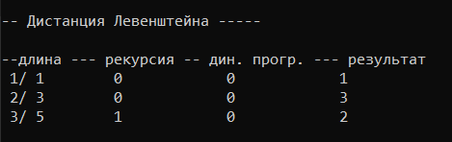

**Задание 5.**

Выполнить сравнительный анализ времени затраченного на решение задачи об оптимальной расстановке скобок при умножении нескольких матриц для двух методов решения (рекурсивное решение, динамическое программирование). Размерность матриц взять в соответствии с вариантом.

Объяснить в отчете принцип расставления скобок по итоговой матрице + код + копии экрана.

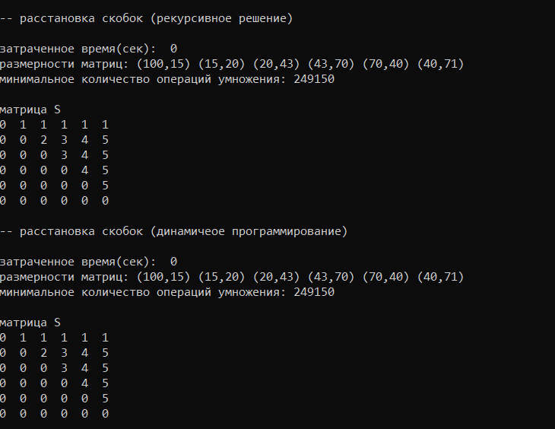

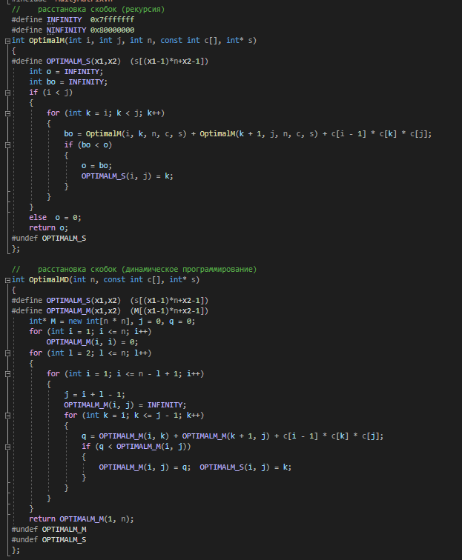

Принцип расстановки скобок по итоговой матрице:

Скобки расставляются по принципу «сначала внешние – затем внутренние». Имеется 6 матриц, вот их размерность:

А1=100*15,

А2=15*20,

А3=20*43,

А4 =43*70,

А5 =70*40,

А6 =40*71.

Матрица S:

|  |  |  |  |  |  |  |
| --- | --- | --- | --- | --- | --- | --- |
|  | **1** | **2** | **3** | **4** | **5** | **6** |
| **1** | 0 | 1 | 1 | 1 | 1 | 1 |
| **2** | 0 | 0 | 2 | 3 | 4 | 5 |
| **3** | 0 | 0 | 0 | 3 | 4 | 5 |
| **4** | 0 | 0 | 0 | 0 | 4 | 5 |
| **5** | 0 | 0 | 0 | 0 | 0 | 5 |
| **6** | 0 | 0 | 0 | 0 | 0 | 0 |

Найдем элемент (1,6) в матрице S, он равен 1. Это означает, что точка разрыва между 1-ой и 6-ой матрицей находится после 1-ой матрицы. Что позволяет расставить скобки следующим образом:

A1*(A2*A3*A4*A5*A6)

Точку разрыва между второй и шестой матрицей определяет элемент (2,6). Он равен 5. Следовательно разрыв будет после 5-ой матрицы.

A1*((A2*A3*A4*A5) *A6)

Далее берем элемент (2,5) и получаем, что он равен 4. Следовательно получаем:

A1*(((A2*A3*A4) *A5) *A6)

И на последнем шаге мы возьмем элемент (2,4) и он равен 3:

A1*((((A2*A3) *A4) *A5) *A6)

Это выражение и есть конечное.

Полученная расстановка скобок позволяет получить минимальное количество операций умножения, равное 249150.

**Вывод:** освоила общие принципы решения задач методом динамического программирования, сравнила полученные решения задач с рекурсивным методом.